[塔里木大学Rui Zhang团队论文撤稿：同行评审操纵与数据真实性存疑](https://mp.weixin.qq.com/s?__biz=MzkzMDkwMTQzNw==&mid=2247484751&idx=1&sn=d7118779377b1577b9a9c670dab2bdda)

[白大褂宣言](javascript:void(0);)2025-04-30 17:07:00山东



点击蓝字 关注我们



2022年2月24日，塔里木大学Rui Zhang（张锐）团队在 PLoS One 发表题为 **“Screening and functional prediction of differentially expressed genes in walnut endocarp during hardening period based on deep neural network under agricultural internet of things”**的文章。

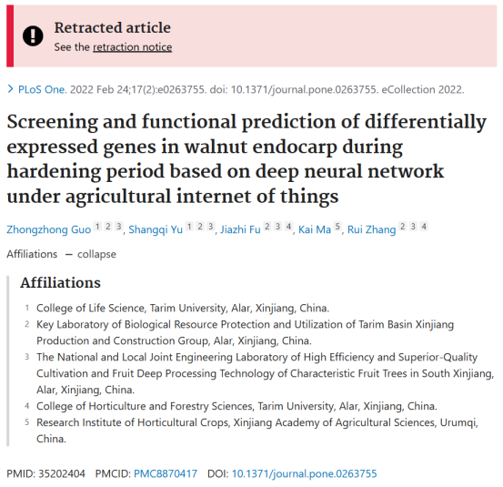

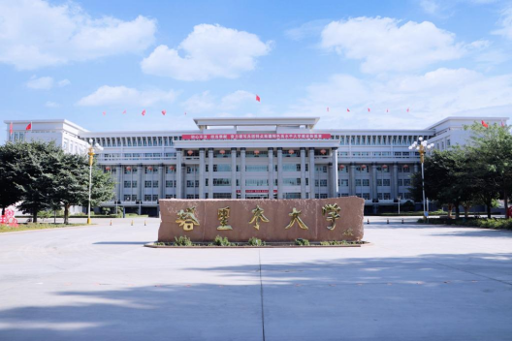

**2024年9月23日撤回：**

PLOS ONE 编辑部撤回本文章，因为我们发现这是一系列投稿中的一篇，我们对这些投稿的同行评审完整性和文章之间的相似性存在担忧。这些担忧对报告结果的有效性和来源提出了质疑。我们对这些问题在文章发表前未被发现表示遗憾。所有作者均未直接回应或无法联系到。

[1]Guo Z, Yu S, Fu J, Ma K, Zhang R (2022) Screening and functional prediction of differentially expressed genes in walnut endocarp during hardening period based on deep neural network under agricultural internet of things. PLoS ONE 17(2): e0263755. https://doi.org/10.1371/journal.pone.0263755 pmid:35202404

**参考信息：**

https://pubpeer.com/publications/FB6089CF0A91DF4D13ADD1DAEB8938

https://pubmed.ncbi.nlm.nih.gov/35202404/

https://journals.plos.org/plosone/article?id=10.1371/journal.pone.0311126